Белорусский государственный технологический университет
Факультет информационных технологий
Специальность программная инженерия

Отчёт по лабораторной работе №2
По дисциплине «Разработка и анализ требований»
На тему «Анализ требований. Декомпозиция. Приоритизация»

Выполнил:
Студент 2 курса 8 группы
Кулешов Артём Алексеевич
Преподаватель: асс. Ромыш А.С.

2025, Минск

Тема: Программное средство для организации работы туристического
агентства (информирование клиентов, заказ туров…)
- История клиента по шагам
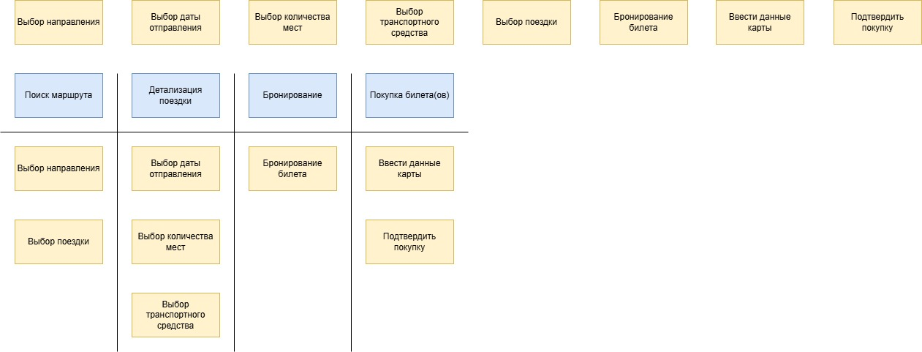
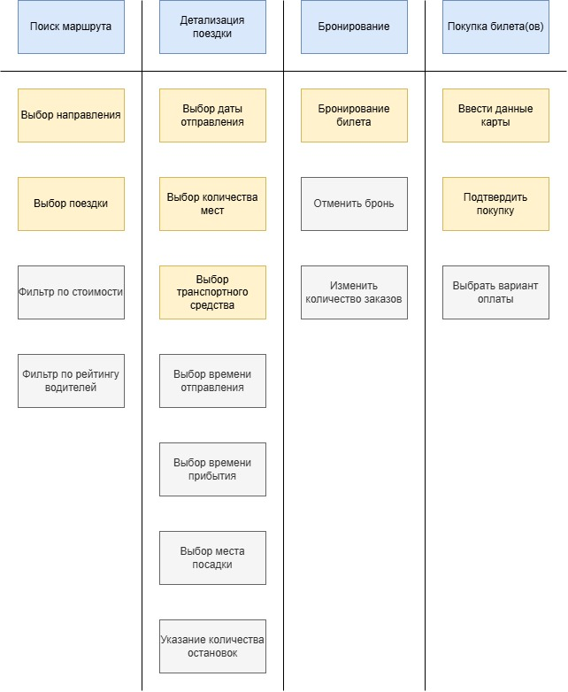

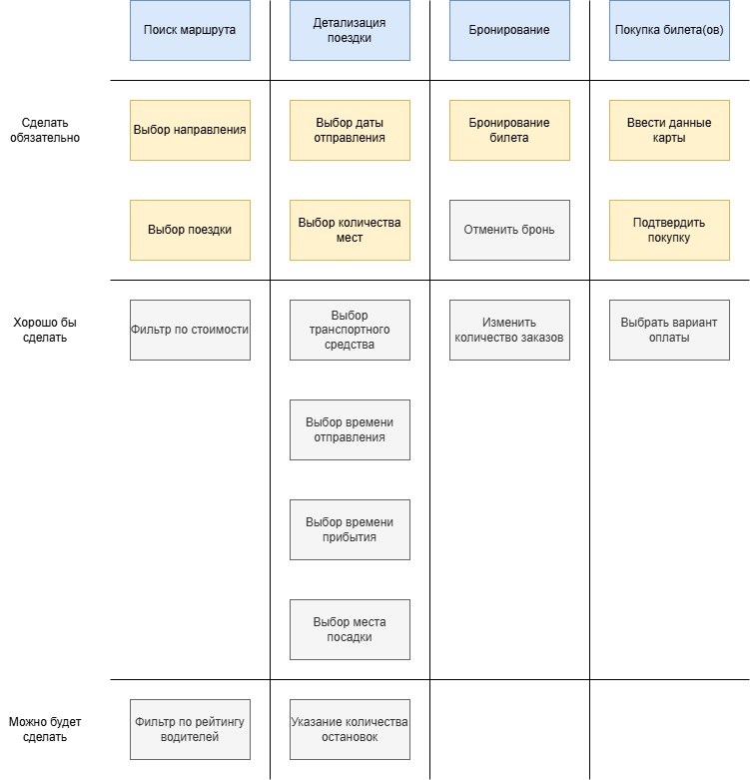
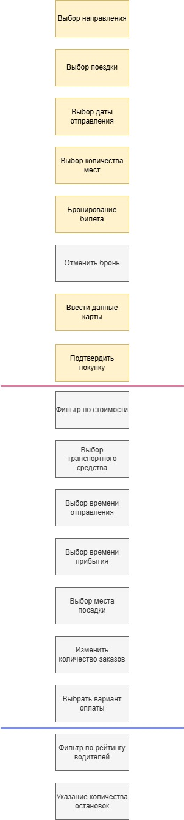
Вывод: эта пользовательская история описывает процесс покупки билета на маршрутное транспортное средство, которая включает основные этапы: выбор направления, выбор поездки, выбор даты отправления, выбор количества мест, бронирование билета, ввод данных карты и подтверждение покупки. Эти функции обеспечивают поиск маршрута по основным критериям для пользователя.
Дополнительные функции, делающие поиск более удобным и гибким: фильтр по стоимости, выбор транспортного средства, выбор времени отправления, выбор времени прибытия, выбор места посадки, изменение количества заказов и выбор варианта оплаты. Эти функции не являются крайне важными при выборе и покупке билета.
Также предусмотрены функции фильтрации водителей по рейтингу и указание количества остановок. Они тоже не являются обязательными, но их наличие делает подбор более персонализируемым.

